Arkivsak-dok. | 24/01756-4
Saksbehandler | Arne Petter Fredriksen

Saksgang | Møtedato
Formannskapet | 21.11.2024
Kommunestyret | 05.12.2024

Saksframlegg

Budsjett 2025 og Økonomiplan 2025 - 2028

Kommunedirektørens innstilling:

- Fremlagt forslag til handlingsplan for 2025-2028 for Farsund kommune godkjennes

- Driftsbudsjett for 2025 og driftsbudsjettrammer for økonomiplanperioden 2025-2028 vedtas slik det går frem av forskriftsskjema “§5-4 Bevilgningsoversikter – drift (1A)” og «§5-4 Sum bevilgninger drift, netto (1B)»
3) Investeringsbudsjettet for 2025 og i økonomiplanperioden 2025-2028 vedtas slik det går frem av forskriftsskjema i “§5-5 Bevilgningsoversikter - investering(2A)" og “Bevilgningsoversikter - investering (2B)”
4) Kommunedirektøren gis fullmakt til å fordele midler fra den avsatte lønnsreserven på de enkelte tjenesteområdene
5) Kommunedirektøren gis fullmakt til å fordele midler fra den avsatte potten til utgifter knyttet til flyktninger på de enkelte tjenesteområdene
6) Låneopptak:
- Kommunestyret vedtar å oppta lån med inntil kr. 76.696.000 til dekning av utgifter på investeringsbudsjettet. Nedbetalingstiden settes til reglene for minimumsavdrag jf. kommuneloven med tilhørende forskrifter.
- Kommunestyret vedtar et innlån fra Husbanken på inntil kr. 18.000.000 for videre utlån gjennom startlånsordningen for 2025

7) Forskuddsskatt innkreves etter maksimalgrensene Stortinget fastsetter

8) Vedtak om eiendomsskatt for 2025:
a) I medhold av eiendomsskatteloven (esktl.) §§2 og 3 skal det for skatteåret 2025 skrives ut eiendomsskatt på faste eiendommer i hele kommunen
b) Kommunen skriver ut skatt på næringsdelen (bygning og grunn) i tidligere skattlagte verk/bruk (annet ledd i overgangsregel til esktl. §§ 3 og 4)
c) Det skrives ut skatt på det særskilte skattegrunnlaget redusert med syv syvendedel i 2025 (overgangsregel til §§ 3 og 4 første ledd første pkt)
d) Generell eiendomsskattesats settes til 5,5 promille (esktl. § 13)
e) Skattesatsen på det særskilte skattegrunnlaget er 7 promille (overgangsregel til esktl. §§ 3 og 4, første ledd siste pkt.)
f) Satsene differensieres ved at den sats som skal gjelde for boliger og fritidseiendommer settes til 3,0 promille (esktl. § 12 a)
g) For boliger og fritidseiendommer er det et kommunalt bunnfradrag på kr. 300.000 for hver boenhet (esktl. § 11, annet ledd)
h) Etter Eiendomsskatteloven § 7a, fritas "Eigedom åt stiftingar eller institusjonar som tek sikte på å gagna ein kommune, eit fylke eller staten, og etter § 7 b, fritas "Bygning som har historisk verde» iht kommunestyrevedtak 06/63 (” Bygning fredet av Fylkeskonservatoren)
i) Eiendomsskatten betales i minimum to terminer (esktl. § 25).

9) Priser og betalingssatser vedtas som det går frem av forslag i vedlegg til budsjettdokumentet.

10) Enhet barnevern overføres fra og med 01.01.25 fra Helse og omsorgssektor til Oppvekst og kultursektor. Endringen medfører ikke budsjettmessige konsekvenser for enheten, eller for kommunens totale budsjett. Kommunedirektøren får fullmakt til å foreta nødvendige justeringer.

Bevilgningsoversikt drift etter § 5-4 første ledd
Beløp i 1000
 | Regnskap 2023 | Oppr. budsjett 2024 | Øk.plan 2025 | Øk.plan 2026 | Øk.plan 2027 | Øk.plan 2028
Rammetilskudd | -372 505 | -402 500 | -443 100 | -456 100 | -456 100 | -456 100
Inntekts- og formuesskatt | -307 760 | -314 000 | -323 500 | -323 500 | -323 500 | -323 500
Eiendomsskatt | -36 538 | -30 000 | -30 000 | -30 000 | -30 000 | -30 000
Andre generelle driftsinntekter | -52 327 | -55 250 | -45 550 | -44 550 | -42 550 | -41 550
Sum generelle driftsinntekter | -769 130 | -801 750 | -842 150 | -854 150 | -852 150 | -851 150
Korrigert sum bevilgninger drift, netto | 731 551 | 761 951 | 808 395 | 822 125 | 822 815 | 821 865
Avskrivninger | 55 655 | 56 267 | 56 267 | 56 267 | 56 267 | 56 267
Sum netto driftsutgifter | 787 205 | 818 218 | 864 662 | 878 392 | 879 082 | 878 132
Brutto driftsresultat | 18 075 | 16 468 | 22 512 | 24 242 | 26 932 | 26 982
Renteinntekter | -31 486 | -27 280 | -27 280 | -27 280 | -27 280 | -27 280
Utbytter | -22 859 | -14 600 | -21 100 | -11 100 | -11 100 | -11 100
Gevinster og tap på finansielle omløpsmidler | -2 580 | 0 | 0 | 0 | 0 | 0
Renteutgifter | 47 223 | 41 369 | 45 776 | 46 856 | 48 256 | 48 956
Avdrag på lån | 40 162 | 39 988 | 44 350 | 44 400 | 45 400 | 46 400
Netto finansutgifter | 30 460 | 39 477 | 41 746 | 52 876 | 55 276 | 56 976
Motpost avskrivninger | -55 655 | -56 267 | -56 267 | -56 267 | -56 267 | -56 267
Netto driftsresultat | -7 119 | -322 | 7 991 | 20 851 | 25 941 | 27 691
Disponering eller dekning av netto driftsresultat
Overføring til investering | 200 | 0 | 0 | 0 | 0 | 0
Avsetninger til bundne driftsfond | 9 016 | 0 | 0 | 0 | 0 | 0
Bruk av bundne driftsfond | -5 141 | 0 | 0 | 0 | 0 | 0
Avsetninger til disposisjonsfond | 3 044 | 322 | 0 | 0 | 0 | 0
Bruk av disposisjonsfond | 0 | 0 | -7 991 | -20 851 | -25 941 | -27 691
Dekning av tidligere års merforbruk i driftsregnskapet | 0 | 0 | 0 | 0 | 0 | 0
Sum disponeringer eller dekning av netto driftsresultat | 7 119 | 322 | -7 991 | -20 851 | -25 941 | -27 691
Fremført til inndekning i senere år (merforbruk) | 0 | 0 | 0 | 0 | 0 | 0

Bevilgningsoversikt drift etter § 5-4 andre ledd
Beløp i 1000
 | Regnskap 2023 | Oppr. budsjett 2024 | Øk.plan 2025 | Øk.plan 2026 | Øk.plan 2027 | Øk.plan 2028
Formannskap | 67 386 | 65 566 | 70 563 | 70 058 | 71 008 | 70 058
Oppvekst og kultur | 255 115 | 264 564 | 278 371 | 280 106 | 279 846 | 279 846
Helse og omsorg | 398 882 | 398 042 | 423 000 | 423 000 | 423 000 | 423 000
Teknisk utvalg | 60 360 | 61 625 | 65 210 | 64 710 | 64 710 | 64 710
Selvkost og storhavn | 392 | 23 569 | 23 603 | 36 603 | 36 603 | 36 603
Sentralt plasserte budsjettposter, frie inntekter og finans | 5 652 | 4 852 | 4 083 | 4 083 | 4 083 | 4 083
Interkommunale samarbeid - Farsund som vertskap | 0 | 0 | -168 | -168 | -168 | -168
Sum bevilgninger drift, netto | 787 788 | 818 218 | 864 662 | 878 392 | 879 082 | 878 132
Herav:
Avskrivinger | 55 655 | 56 267 | 56 267 | 56 267 | 56 267 | 56 267
Overføring til investering | 0 | 0 | 0 | 0 | 0 | 0
Avsetninger til bundne driftsfond | 8 940 | 0 | 0 | 0 | 0 | 0
Bruk av bundne driftsfond | -5 141 | 0 | 0 | 0 | 0 | 0
Avsetninger til disposisjonsfond | 434 | 0 | 0 | 0 | 0 | 0
Bruk av disposisjonsfond | -3 650 | 0 | 0 | 0 | 0 | 0
Korrigert sum bevilgninger drift, netto | 731 551 | 761 951 | 808 395 | 822 125 | 822 815 | 821 865

Bevilgningsoversikt investering etter § 5-5 første ledd

Beløp i 1000
 | Regnskap 2023 | Oppr. budsjett 2024 | Øk.plan 2025 | Øk.plan 2026 | Øk.plan 2027 | Øk.plan 2028
Investeringer i varige driftsmidler | 108 045 | 82 385 | 88 285 | 199 680 | 216 865 | 29 750
Tilskudd til andres investeringer | 3 833 | 1 090 | 1 000 | 820 | 800 | 0
Investeringer i aksjer og andeler i selskaper | 2 028 | 2 000 | 2 000 | 2 000 | 2 000 | 2 000
Utlån av egne midler | 0 | 0 | 0 | 0 | 0 | 0
Avdrag på lån | 0 | 0 | 0 | 0 | 0 | 0
Sum investeringsutgifter | 113 906 | 85 475 | 91 285 | 202 500 | 219 665 | 31 750
Kompensasjon for merverdiavgift | -15 978 | -10 757 | -12 509 | -34 516 | -33 980 | -4 150
Tilskudd fra andre | -6 996 | 0 | 0 | -71 350 | -70 000 | 0
Salg av varige driftsmidler | -1 274 | -3 000 | -3 000 | -3 000 | -3 000 | 0
Salg av finansielle anleggsmidler | 0 | 0 | 0 | 0 | 0 | 0
Utdeling fra selskaper | 0 | 0 | 0 | 0 | 0 | 0
Mottatte avdrag på utlån av egne midler | -444 | 0 | 0 | 0 | 0 | 0
Bruk av lån | -77 623 | -71 718 | -76 696 | -94 634 | -113 685 | -28 600
Sum investeringsinntekter | -102 314 | -85 475 | -92 205 | -203 500 | -220 665 | -32 750
Videreutlån | 17 215 | 15 000 | 18 000 | 18 000 | 18 000 | 3 000
Bruk av lån til videreutlån | -16 825 | -15 000 | -18 000 | -18 000 | -18 000 | -3 000
Avdrag på lån til videreutlån | 3 744 | 5 000 | 5 000 | 5 000 | 5 000 | 0
Mottatte avdrag på videreutlån | -12 802 | -5 000 | -5 000 | -5 000 | -5 000 | 0
Netto utgifter videreutlån | -8 668 | 0 | 0 | 0 | 0 | 0
Overføring fra drift | -200 | 0 | 0 | 0 | 0 | 0
Avsetninger til bundne investeringsfond | 9 776 | 0 | 3 000 | 3 000 | 3 000 | 3 000
Bruk av bundne investeringsfond | -845 | 0 | -2 000 | -2 000 | -2 000 | -2 000
Avsetninger til ubundet investeringsfond | 0 | 0 | 0 | 0 | 0 | 0
Bruk av ubundet investeringsfond | -11 655 | 0 | -80 | 0 | 0 | 0
Dekning av tidligere års udekket beløp | 0 | 0 | 0 | 0 | 0 | 0
Sum overføring fra drift og netto avsetninger | -2 924 | 0 | 920 | 1 000 | 1 000 | 1 000
Fremført til inndekning i senere år (udekket) | 0 | 0 | 0 | 0 | 0 | 0

Bevilgningsoversikt investering etter § 5-5 andre ledd

Forskriftsmessig skal også tall for Regnskap 2023 og opprinnelig budsjett 2024 vises. Ettersom det fra 2025 blir gjort en del endringer i prosjektkontostrukturen velger kommunedirektøren å vise til disse årene som vedlegg D.

1. Investeringer i varige driftsmidler (alle tall i hele 1.000 kroner)

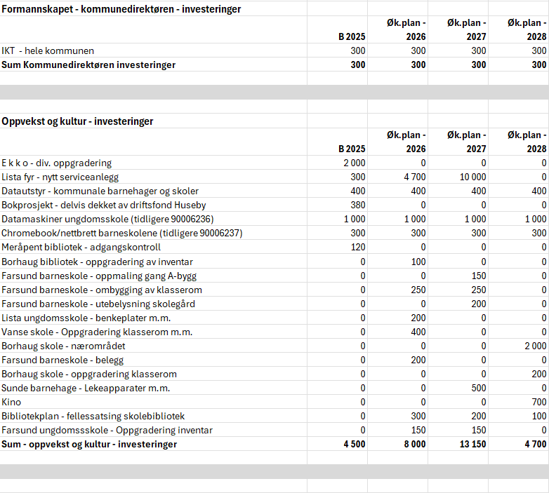

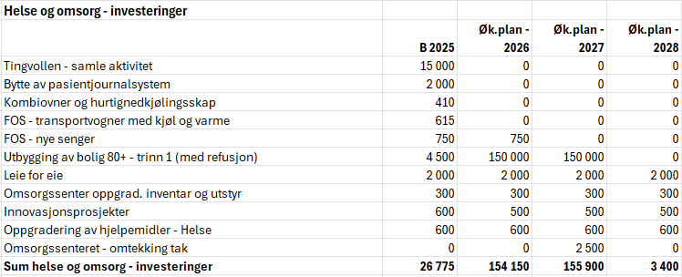

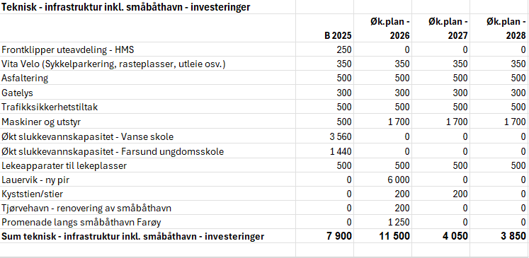

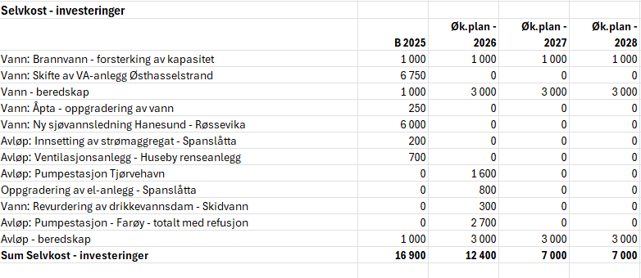

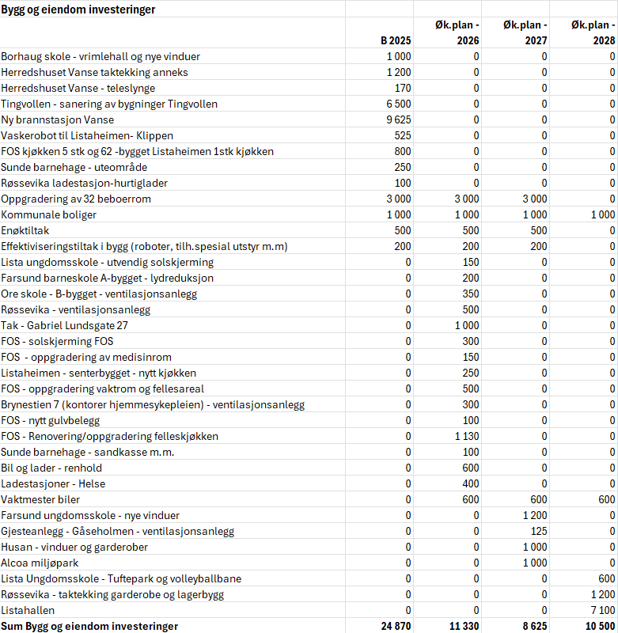

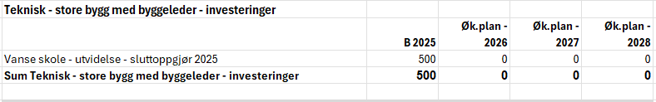

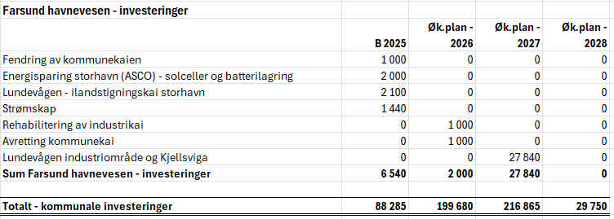

Vedlegg
- Kommunedirektørens forslag til Budsjett 2025 og Økonomiplan 2025-2028
- Fritaksliste eigedomsskatt - § 7 (legges ut sammen med budsjettdokumentene

Saken kort fortalt

Kommunedirektøren legger med dette fram forslag til Budsjett 2025 og Økonomiplan for perioden 2025 – 2028.

Budsjett 2025:
Kommunedirektøren legger med dette fram forslag til Budsjett 2025 og Økonomiplan for perioden 2025 – 2028. Kommunedirektørens forslag er publisert på nett:

https://pub.framsikt.net/2025/farsund/bm-2025-okonomiplan2025-2028

Dokumentet i PDF-format følger vedlagt saken, men finnes også på nett sammen med andre dokumenter som blir lagt til:

https://www.farsund.kommune.no/oekonomiplaner.541377.no.html
Investeringsbudsjett:
Kommunedirektøren legger fram et investeringsbudsjett med samlede investeringer i 2025 på brutto 91,285 mill. kroner fordelt slik:
- Formannskapet / kommunedirektøren 0,300 mill. kroner
- Oppvekst og kultur 4,500 mill. kroner
- Helse og omsorg 26,775 mill. kroner
- Teknisk – infrastruktur inkl. småbåthavn 7,900 mill. kroner
- Teknisk – selvkost 16,900 mill. kroner
- Teknisk – bygg og eiendom 24,870 mill. kroner
- Teknisk – store bygg med byggeleder 0,500 mill. kroner
- Farsund Havnevesen 6,560 mill. kroner
- Andres investeringer – kirke 1,000 mill. kroner
- Kjøp av andeler – KLP egenkapitalinnskudd 2,000 mill. kroner

Investeringene er finansiert slik:

- Momskompensasjon 12,509 mill. kroner
- Låneopptak 76,696 mill. kroner
- Bruk av ubundne investeringsfond / kapitalfond 2,000 mill. kroner
- Bruk av bundne driftsfond / overført fra drift 0,200 mill. kroner

Driftsbudsjett - inntekter:
Driftsbudsjett legges fram med følgende hovedtall:

- Rammetilskudd 443,100 mill. kroner
- Skatt på inntekt og formue 323,500 mill. kroner
- Eiendomsskatt 30.000 mill. kroner
- Andre generelle inntekter 45,550 mill. kroner
- Til fordeling drift netto: 864,662 mill. kroner
- Netto finansutgifter: 41,746 mill. kroner
- Netto driftsresultat er negativt: 7,991 mill. kroner

Det negative netto driftsresultat er foreslått dekket ved bruk av disposisjonsfond

Flytting av sektor – ansvar Farsund sin andel av Lister Barnevern
Kommunedirektøren har fått spørsmål om flytting av oppgaver som gjelder Lister Barnevern blir flyttet fra sektor Helse- og omsorg til sektor Oppvekst og kultur. Om det er politisk ønske om det kan vedtaket bygges inn som nytt punkt i budsjettvedtaket.

Økonomiplan 2025 - 2028:
Årene 2026 – 2028 er budsjettert med enda mer bruk av disposisjonsfond. Budsjett 2025 er litt spesielt ettersom det er budsjettert med ekstra utbytte fra Å Energi AS i tillegg til ekstra utbytte i 2024. Konsekvensen av å tappe Å Energi AS for midler vil selvsagt bety endrede netto finansinntekter for selskapet årene etter. Fra 2026 er derfor budsjettert utbytte fra Å Energi AS med ca. 10 mill. kroner sett opp mot Budsjett 2025.

Fra 2026 er det budsjettert med store låneopptak i forbindelse med boliger 80+ 2026 og 2027. Selv om vi også har budsjettert med at Husbanken gir finansieringsstøtte, så øker låneopptaket vårt ytterligere.

Det er signalisert mange andre investeringsbehov. Disse er i stor grad flyttet ut av perioden. I WEB-versjonen av økonomiplanen vil vi operere med 10-års-investeringsoversikter, om ikke annet som tilleggsinformasjon

Vi budsjetterer moderat mht. rentesats, men må betale avdrag etter regler for minsteavdrag og renter av et høyere låneopptak.

Bakgrunn
Kommunelovens (KL) kapittel 14 angir formelle krav til økonomiplan og årsbudsjett. Nærmere bestemmelser om innhold og oppstilling er gitt i forskrift om økonomiplan, årsbudsjett, årsregnskap og årsberetning for kommuner og fylkeskommuner mv. (Budsjett og regnskapsforskriften). Bestemmelsene innebærer bl.a. følgende:

- Kommunestyret skal selv vedta økonomiplan og årsbudsjettet, KL-§14-2. 2)
- Økonomiplanen for de neste fire årene og årsbudsjettet for det kommende året skal vedtas før årsskiftet, KL §14-3, første avsnitt
- Formannskapet innstiller til vedtak om økonomiplan og årsbudsjett. Innstillingen til økonomiplan og årsbudsjett, med alle forslag til vedtak som foreligger, skal offentliggjøres minst 14 dager før kommunestyret behandler den, KL § 14-3, fjerde avsnitt
- Økonomiplanen skal vise hvordan langsiktige utfordringer, mål og strategier i kommunale og regionale planer skal følges opp, KL §14-4, første avsnitt
- Økonomiplanen og årsbudsjettet skal vise kommunestyrets prioriteringer og bevilgninger til de målene og premissene som økonomiplanen og årsbudsjettet bygger på. De skal også vise utviklingen i kommunens økonomi og utviklingen i gjeld og andre vesentlige langsiktige forpliktelser. Vedtaket om årsbudsjett skal angi hvor mye lån som skal tas opp i budsjettåret, KL § 14-4, andre avsnitt
- Økonomiplanen og årsbudsjettet skal settes opp i balanse og være realistiske, fullstendige og oversiktlige, KL § 14-4, tredje avsnitt
- Økonomiplanen skal deles inn i en driftsdel og en investeringsdel. Årsbudsjettet skal deles inn et driftsbudsjett og et investeringsbudsjett og stilles opp på samme måte som økonomiplanen, KL § 14-4, fjerde avsnitt
- Årsbudsjettet er bindende for kommunestyret og underordnede organer, KL § 14-5, første avsnitt.

Økonomiplanen utgjør også kommuneplanens handlingsdel etter plan og bygningsloven § 11-1 fjerde ledd, KL § 14-4, femte avsnitt.
Budsjett og økonomiplanforslag ble drøftet i møte med Hovedtillitsvalgte 04.11.24.
Budsjett og økonomiplan vil bli orientert om i medvirkningsrådene slik:
- Ungdomsrådet 18.11.24
- Rådet for mennesker med nedsatt funksjonsevne 26.11.24
- Eldrerådet 29.11.24

Eventuelle innspill fra rådene vil bli ettersendt til politikikerne fortløpende.

I tillegg foreslår kommunedirektøren å overføre enhet barnevern fra Helse og omsorgssektor (HO) til Oppvekst og kultursektor (OK) med virkning fra 01.01.25.

Vurdering
Det vises til vedlagte budsjettdokument som inneholder forslag til kommunens årsbudsjett og økonomiplan med tilhørende forutsetninger.

Når det gjelder den foreslåtte overføringen av barnevernet medfører ikke dette ikke budsjettmessige konsekvenser for enheten, eller for kommunens totale budsjett. En slik overføring har vært vurdert i administrasjonen tidligere, og en ser nå at det er spesielt to forhold som taler for at en slik overføring bør kunne gjennomføres.
Det ene er Barnevernreformen, også kalt oppvekstreformen, med ikrafttredelse 01.01.2022 Det overordnede målet med reformen er et bedre barnevern, der tjenestetilbudet skal kunne tilpasses lokale behov. KS skriver blant annet dette på sin nettside: «Intensjonen med barnevernsreformen fra statens side er å gi kommunene incentiver og muligheter til mer forebygging og mer samarbeid på tvers av tjenester. Selv om reformen først og fremst regulerer barnevernet, er det enighet om at målene best oppnås gjennom endringer i hele oppvekstsektoren». Det andre forholdet som kan tale for en endring er størrelsen på de to sektorene. Budsjettet til HO sektoren er ca 50 % større enn OK sektorens budsjett, og denne forskjellen vil sannsynligvis øke i årene fremover. Også ut fra et slikt perspektiv kan det derfor synes fornuftig å gjøre denne endringen.

Økonomiske konsekvenser
Se budsjettdokumentet

Konsekvenser for barn og unge
Se budsjettdokumentet

Konsekvenser for klima og miljø
Se budsjettdokumentet

Konsekvenser for folkehelse
Se budsjettdokumentet

Konklusjon
Se budsjettdokumentet

